1. **Phân tích các chức năng hệ thống**
2. **Login**

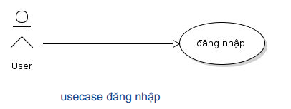

**Bảng 1:**  mô tả chi tiết usecase đăng nhập:

|  |  |
| --- | --- |
| **Login** | |
| **Actor** | User, Author |
| **Mô tả** | Người dùng đã có tài khoản trên hệ thống. Sau khi nhập đúng UserName, Password sẽ vào được hê thống. |
| **Kích hoạt** | Khi user click vào nút ***Login*** |
| **Phản ứng** | Nếu ok thì vào trang chính. Nếu  fail quay lại trang login thông báo lỗi và yêu cầu nhập lại |
| **Bình luận** | Hệ thống phải định danh người dùng. |



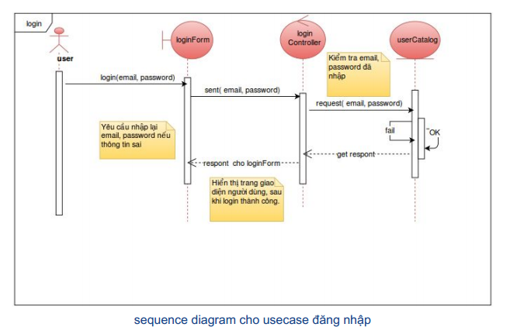

1. **Update Profile**

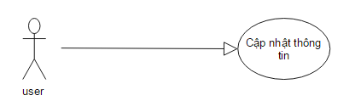

usecase Update Profile

Bảng 2: mô tả chi tiết usecase cập nhật thông tin

|  |  |
| --- | --- |
| **Update Profile** | |
| **Actor** | User, Author |
| **Mô tả** | Khi đăng nhập thành công, người dùng lựa chọn phần thông tin muốn thay đổi và sửa đổi. Sau khi hoàn tất sửa đổi thì lưu lại thông tin để cập nhật vào hệ thống |
| **Dữ liệu** | thông tin, id của thông tin |
| **Kích hoạt** | Khi user click vào nút ***Update/Save*** |
| **Phản ứng** | Hệ thống phản hồi lại kết quả thực hiện thành công hay thất bại |

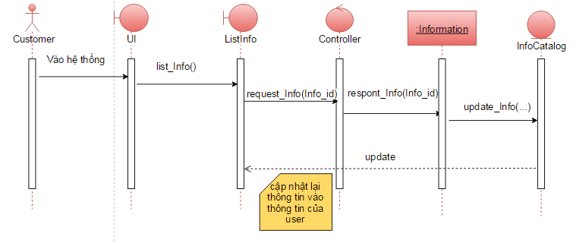

**3> Comment.**

Bảng 3: mô tả chi tiết usecase Comment

|  |  |
| --- | --- |
| **Comment** | |
| **Actor** | User, Admin |
| **Mô tả** | Khi đăng nhập thành công, User vào màn hình chính của ứng dụng, nơi này hiển thị danh sách chủ đề (List Theme), User có thể chọn 1 chủ đề quan tâm bằng cách click và có thể vào comment/upload/download file. |
| **Kích hoạt** | Khi user click vào enter trên bàn phím |

* Actor is a User

Enter Text to comment

User click enter, update text in DB

Display text on View

To fire Notification to Users commented

* Actor is a Admin

Update to DB

To fire Notification to all Users

Create news

Display view

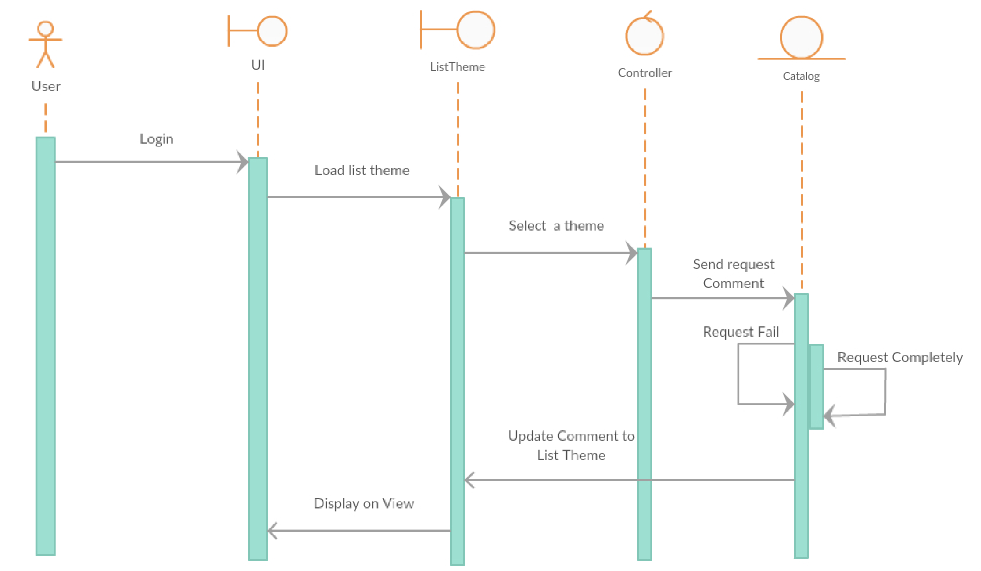

1. Class Diagram

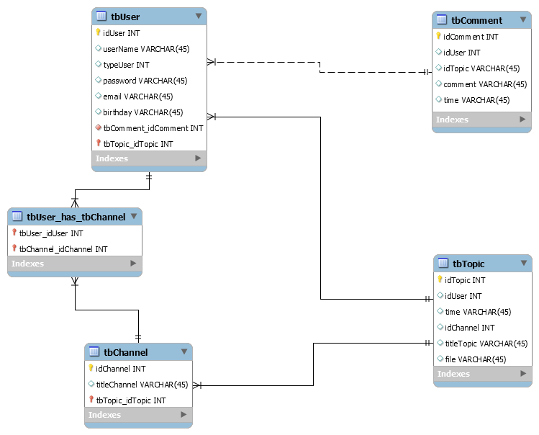

1. USE CASE

* Actor is User

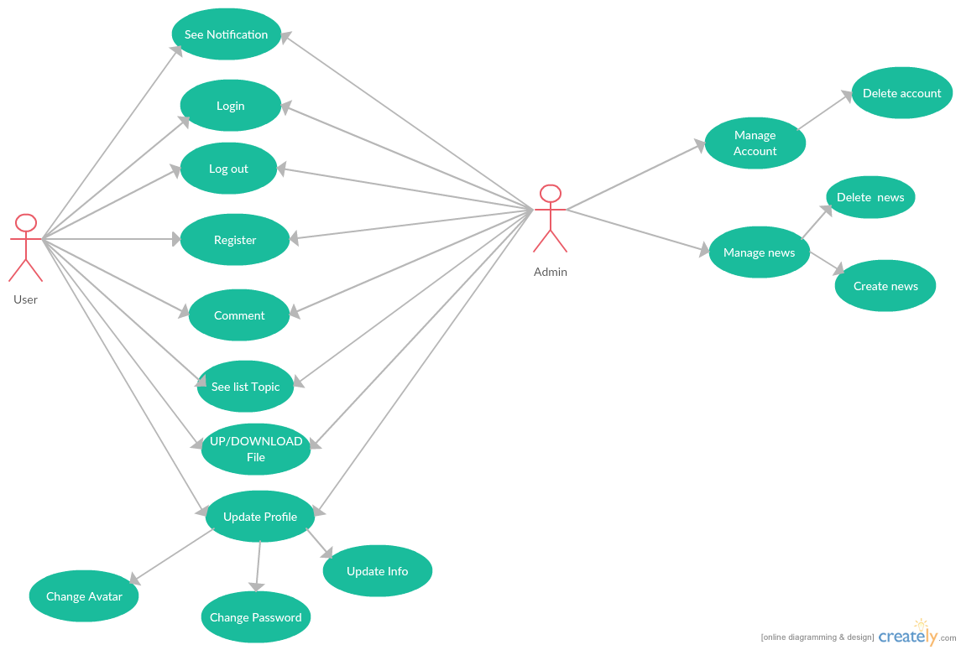

* Actor is an Author

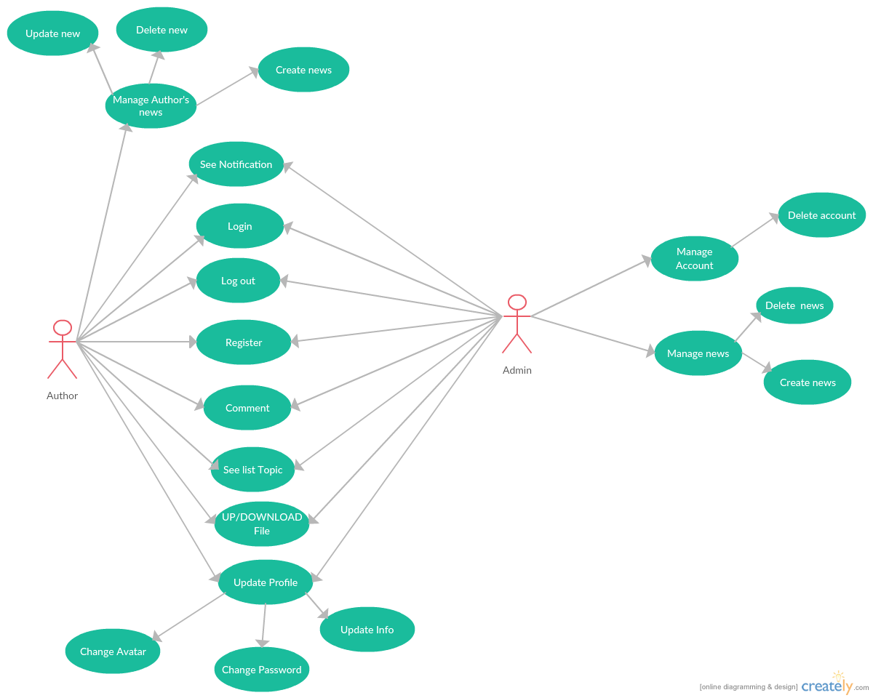

1. Giao diện

Login, Sign up Screen :

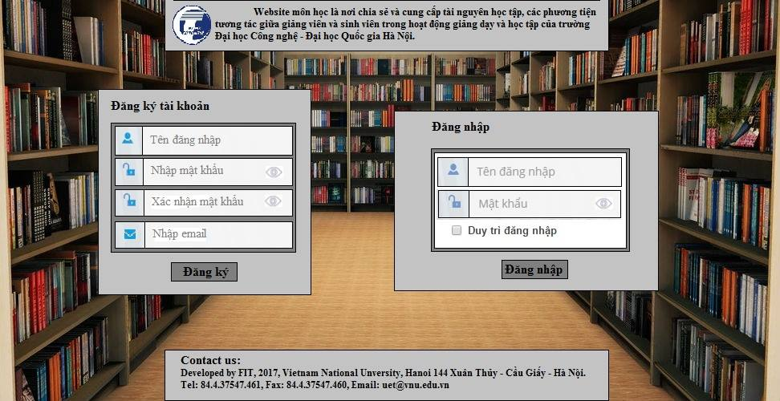

Home Screen :

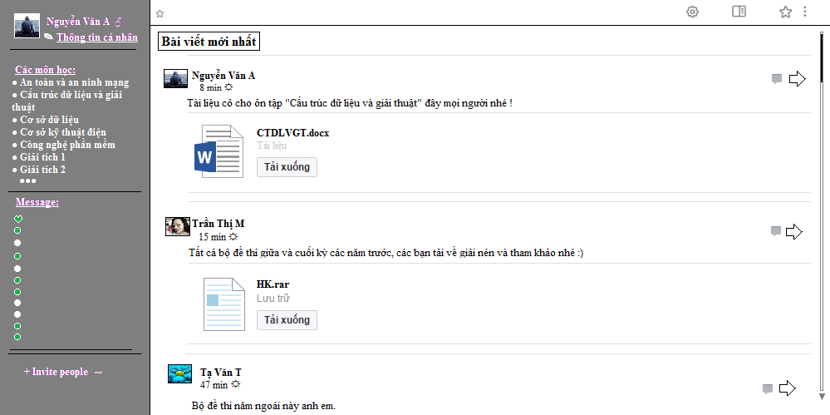

Detail Screen :

